Datum: 03.07.2020
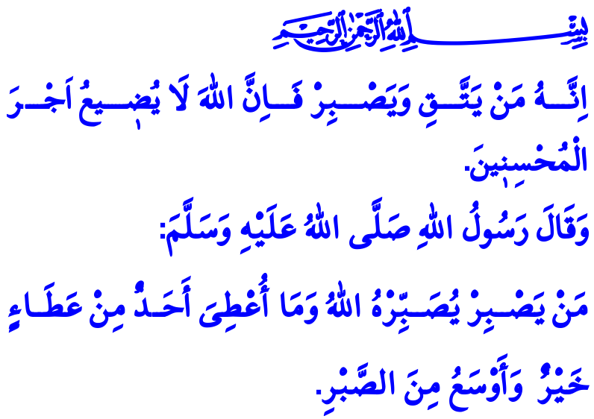
AM ENDE DER GEDULD WARTET DER SEGEN
Werte Muslime!
Jeder Mensch auf der Welt ist ein Reisender. Derjenige der kommt, der wird auch gehen und derjenige, der eingewandert ist, wird auch auswandern. Der Weg eines jeden von uns zum Himmel führt bergab und abfallend, ist freudig und schwierig. Während wir die Reise fortsetzen und sowohl den Schmerz als auch die Hoffnungen in Kauf nehmen, gewährt uns unser Rabb einen einzigartigen Segen, der unser Herz vor Aufregung, unsere Zunge vor Klagen und unseren Körper vor falschem Verhalten schützt. Dieser Segen ist Geduld.
Verehrte Gläubige!
Geduld ist nicht Verachtung oder Faulheit. Geduld ist auch nicht Verzagtheit oder Hilflosigkeit. Geduld ist Ausdauer; es ist, Allah weiterhin anzubeten und ihm zu gehorchen, mit dem Bewusstsein, Diener zu sein. Geduld ist Widerstand; sich den tausend Prüfungen der Welt zu stellen. Geduld ist Erkenntnis; ist zu versuchen zu leben, sich ohne in die Einflüsterung des Teufels zu verfangen, ohne vom Verlangen der Nafs getäuscht zu werden. Geduld ist Standhaftigkeit; angesichts unerwarteter Ereignisse gelinde und ruhig zu handeln. Geduld ist Ergebenheit; dem Göttlichen zuzustimmen, nach dem alle Vorsichtsmaßnahme getroffen wurden. Und Geduld ist die Notwendigkeit des Glaubens, die Tür der Erlösung und ein Schatz des Himmels.
Werte Muslime!
Manchmal will der Mensch auch bei kleinen Problemen nicht geduldig sein. Manchmal verliert er die Geduld und gerät angesichts großer Katastrophen in den Strudel der Hoffnungslosigkeit. Er glaubt, dass seine Krankheit nicht geheilt werden wird, dass seine finanziellen Probleme nicht enden werden und dass familiäre Probleme nicht gelöst werden können. Er ist im Wahn gefangen, wo Frieden, Erfolg und Heilung weit von ihm entfernt sind. Die frohe Botschaft des Korans ist jedoch klar: “Es gibt eine Erleichterung mit jeder Schwierigkeit.” In jeder Bemühung sind Segen verborgen. Unerwarteter Segen kann aus einem Werk entstehen, der wie böse aussieht. Solange der Diener Anstrengung, Geduld und Ausdauer nicht loslässt! Vorausgesetzt der Mensch glaubt, dass Allah immer bei denen ist, die geduldig sind!
Verehrte Gläubige!
Unser geliebter Prophet (s.a.s) sagt in einem Hadith: “Wer geduldig ist, dem verleiht Allah Ausdauer. Niemand hat eine bessere und umfassendere Aufmerksamkeit erhalten als Geduld.”
Dann lasst uns also den kostbaren Segen wie Geduld schätzen. Erinnern wir uns daran, dass Allah uns mit Wohlstand und Knappheit prüft und dass alle Arten von Prüfungen mit Mühe und Geduld gewonnen werden. Lasst uns niemals unsere Hoffnung auf die Hilfe und das Erbarmen unseres Rabb verlieren.
Ich beende meine Predigt mit dem Vers unseres heiligen Buches: “Wer Angst vor Allah hat, das Böse vermeidet und geduldig ist, zweifellos vergeudet Allah nicht die Belohnung derer, die sich schön verhalten.”

İnşirâh, 94/5-6.
Müslim, Zekât, 124.
Yûsuf, 12/90. Generaldirektion für religiöse Dienste

